제니스, 톈진에서 새로운 홍보대사를 소개하다
2018년 8월 23일 톈진에서 개최된, 기자, VIP, 브랜드 친구들이 모인 로드쇼에서 제니스는 새로운 브랜드 홍보대사 천이쉰을 소개하는 동시에 동영상 캠페인을 선보였다. 이날 행사는 또한 Zenith Defy El Primero 21 Full Diamonds(제니스 데피 엘 프리메로 21 풀 다이아몬드 버전)를 중국에 런치하는 자리였다.

이날의 행사를 위해 제니스는 미래지향적인 분위기를 연출하였는데, 초청객들은 절제미가 돋보이는 블랙 인테리어를 배경으로 새로운 <Into the Second (인투더세컨드)> 동영상 캠페인을 몰입형 가상체험으로 즐기면서 워치메이킹의 새 시대로 발걸음을 옮겼다. 이 동영상에는 천이쉰이 아시아에서 제니스를 대표하는 새로운 얼굴로 등장한다. 리듬, 템포, 열정, 헌신에 초점을 둔 그의 음악세계가 펼쳐지는데, 이는 또한 시계 제조에 있어서 제니스가 중점을 두는 특징들이기도 하다. <Into the Second (인투더세컨드)>라는 테마는 인류 최초 타임피스의 원형이라 간주되는 해시계의 이미지, 메트노놈의 비트, 천이쉰의 독백을 매우 잘 고안된 스토리를 통해 혁신적으로 결합했다. 새로운 브랜드 홍보대사 천이쉰과 CEO 줄리앙 토나르가 함께 주관한 빠른 템포의 하이테크 프리젠테이션은 Zenith Defy El Primero 21 Full Diamonds(제니스 데피 엘 프리메로 21 풀 다이아몬드 버전)를 런치하는 자리이기도 했다.

멜로디와 무브먼트의 만남
음악을 창조하기 위해서는 오랜 시간 동안 가다듬고 디테일에 주의를 기울여야 한다. 천이쉰은 아름다운 곡을 작곡하기 위해 그 어떤 희생도 감수한다. “저는 평생 음악에 대한 열정을 품고 살아왔습니다. 1초 1초를 소중하게 여기며 사는 것이 얼마나 중요한지를 사람들이 실감할 수 있게 하고 싶습니다.” 제니스 역시 비슷한 철학을 갖고 있다. 전설적인 고진동 El Primero(엘 프리메로) 무브먼트에서 100분의 1초 단위의 정확도를 자랑하는 기적적인 크로노그래프 Defy(데피)에 이르기까지 스위스 시계공학을 혁명적으로 변화시킨 신제품들을 통해, 제니스는 지난 150년간 시계공학의 지평을 부단히 넓혀왔다.
100분의 1초 단위 정확도의 크로노그래프가 장착된 혁신적인 Defy El Primero 21 Full Diamonds(데피 엘 프리메로 21 풀 다이아몬드 버전)는 정교한 내부 장치에 눈부신 5캐럿 다이아몬드를 세팅한 배젤를 결합함으로써, 화려한 스타일을 한 차원 위로 발전시켰다.
줄리앙 토나르 CEO는 기자회견에서 “천이쉰 씨를 비롯한 모든 분들께 오늘의 이 특별한 자리에 함께 해 주신 데 대해 깊은 감사를 드립니다. 지난 한 세기 동안 제니스는 한 분야에서 독보적인 선구자로 자리매김하기 위해서는 지속적인 헌신과 열정이 있어야 함을 입증한 바 있습니다.”라고 말했다.
“시간”을 자신만의 언어로 해석하는 제니스의 사명에 따라 주최된 런치 행사는 또한 시간의 변화를 기록한 순회 전시의 개막을 알리는 기회이기도 했다. 제니스와 지난 150년간의 역사를 넓은 시각으로 조망한 이 전시회는 우한, 청두, 베이징, 홍콩에서도 선보인 후 2018년 8월 26일 막을 내린다.

제니스: 스위스 시계공학의 미래
1865년 이래 제니스는 진정성과 대담함, 열정을 가지고 탁월성, 정확성, 혁신의 지평을 넓혀 왔다. 비전을 가진 워치메이커 조르루 파브르-자코가 르 로클에 공방을 설립한 이래 제니스는 크로노미터의 정확도로 널리 인정을 받아왔다. 한 세기반이 조금 넘는 기간 동안 제니스는 2,333개의 크로노미터 상을 수상하는 기록을 수립하였다. 10분의 1초 단위의 측정이 가능한 전설적인 1969 El Primero(1969 엘 프리메로) 칼리버로 명성을 얻은 이래 제니스 공방은 600개가 넘는 무브먼트를 개발하였다. 오늘날 제니스는 1000분의 1초 단위 측정이 가능한 Defy El Primero 21(데피 엘 프리메로 21)로 시간 측정의 매혹적인 새로운 지평을 보여주고 있다. 또한 세계에서 가장 정확한 시계인 21st century Defy Lab(21세기 데피 랩)으로 기계공학의 정확성의 새로운 차원을 열었다. 역동적이고 아방가르드적 사고의 전통에 대한 자부심으로 재무장한 제니스는 자사의 미래와... 스위스 시계공학의 미래를 써 나가고 있다.

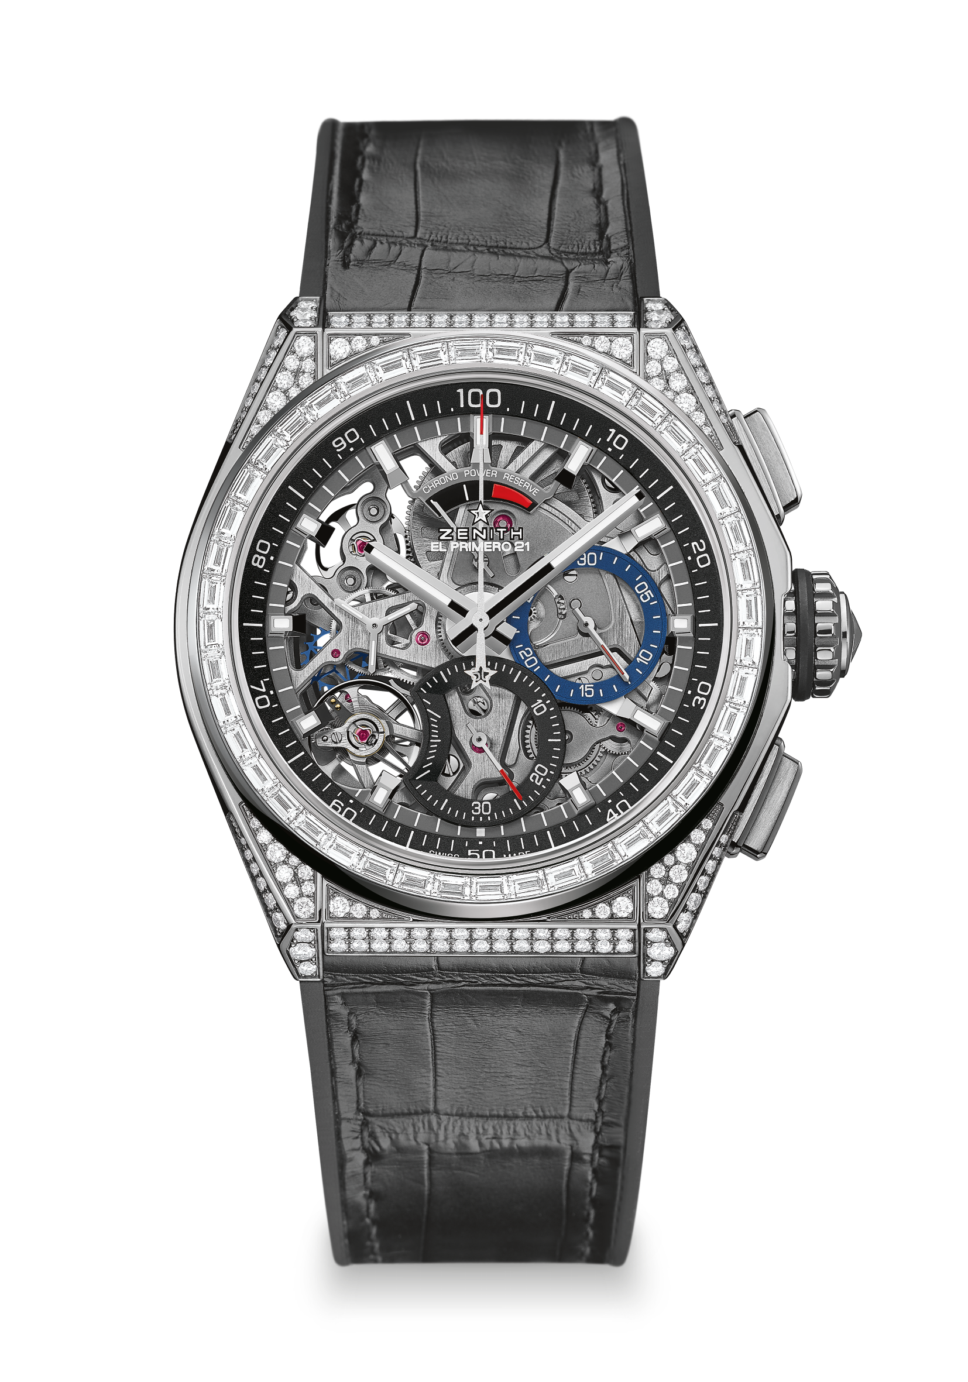
DEFY EL PRIMERO 21 FULL DIAMOND
기술 정보

레퍼런스: 32.9000.9004/78.R582

새로운 100분의 1초 크로노그래프 무브먼트
초당 1회전을 구현한 독자적 메커니즘
시계용 이스케이프먼트 1개(36,000 VpH - 5 Hz),
크로노그래프용 이스케이프먼트 1개(360,000 VpH - 50 Hz),
크로노미터 인증

무브먼트
El Primero 9004 오토매틱
칼리버: 14 ½ ``` (직경: 32 mm)
두께: 7.9 mm
부품: 293개
루비: 53개
진동수 36,000 VpH (5 Hz)
파워 리저브: 약 50시간
'원형 새틴 브러시' 모티브가 적용된 특수 진동 무게

기능
100분의 1초 크로노그래프 무브먼트
12시 방향의 크로노그래프 파워 리저브
중앙에 배치된 시간 및 분
9시 방향의 작은 초침
- 중앙의 크로노그래프 바늘
- 3시 방향의 30분 카운터
- 6시 방향의 60초 카운터

케이스, 다이얼, 바늘
다이아몬드가 박힌 티타늄 케이스
직경: 44 mm
밴드 폭: 35.5 mm
두께: 14.50 mm
크리스탈: 돔형 사파이어 크리스탈, 양쪽에 반사 방지 처리
케이스 뒷면: 투명 사파이어 크리스탈
방수: 100미터
다이얼: 개방형
시간 마크: Super-LumiNova® 블록 모양의 로듐 도금 시간 마크
바늘: Super-LumiNova® 블록 모양의 로듐 도금 시간 마크

밴드 및 버클
검은색 악어 가죽으로 코팅된 블랙 러버
티타늄 이중 접이식 버클

보석 세팅
케이스: 288 VVS 브릴리언트 컷 다이아몬드
베젤: 44 VVS 바게트 컷 다이아몬드
캐럿: 약 5.00캐럿

